**Шило Мария (Szyłowa Maria)**

14 февраля 1809 г – крестная мать Анастасии, дочери Мартина и Агафии Петровских с деревни Веретей (НИАБ 937-4-32, лист 19, №6/1809-р).

**НИАБ 937-4-32:** Лист 19. **Метрическая запись №6/1809-р.**

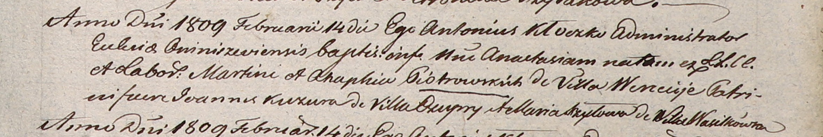

Дедиловичский костел Наисвятейшего Сердца Иисуса. 14 февраля 1809 года. Метрическая запись о крещении.

Piotrowska Anastasia – дочь крестьян с деревни Веретей.

Piotrowski Martin – отец.

Piotroska Ahaphia – мать.

Kuzura Joann – крестный отец, с деревни Чупры.

Szyłowa Maria – крестная мать, с деревни Васильковка.

Kłoczko Antonius – ксёндз, администратор Ошмянский.